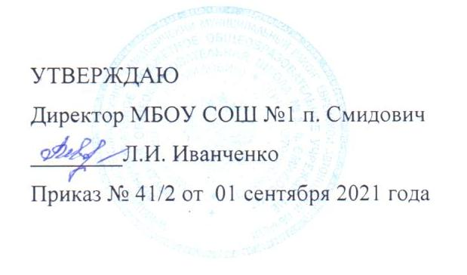

«23» ноября 2021 года
№ рецептуры | Наименование блюда | Масса порции | Пищевые вещества |  |  |  | Энергетическая ценность
 |  |  | белки | жиры | углеводы
168 | Рис отварной с соусом | 150 | 2,32 | 3,96 | 28,97 | 161
690 | Печень по-строгановски | 50 | 17,43 | 11,64 | 7,10 | 162,31
15 | Салат из свежих огурцов и помидор | 1/60 | 0,59 | 3,69 | 2, 24 | 44,52
 | Хлеб пшеничный | 40 | 2,7 | 0,98 | 16,7 | 84
41 | Бутерброд с маслом сливочным | 20 | - | 16,4 | 0,20 | 150
943 | Чай с сахаром | 200 | 0,20 | - | 14,0 | 28,0
 | Сок | 200 | 0,5 | 0,1 | 11 | 45,0
 |  | Итого | 21,64 | 39,79 | 65,61 | 639,13

